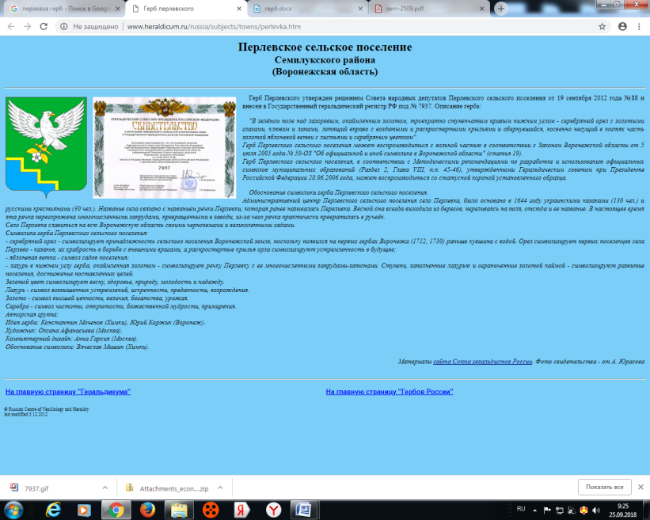
АДМИНИСТРАЦИЯ
ПЕРЛЁВСКОГО СЕЛЬСКОГО ПОСЕЛЕНИЯ
СЕМИЛУКСКОГО МУНИЦИПАЛЬНОГО РАЙОНА
___________________ВОРОНЕЖСКОЙ ОБЛАСТИ__________________
396921 Воронежская область, Семилукский район, с. Перлёвка, ул. Центральная, 54 тел. (47372) 76-1-68

ПОСТАНОВЛЕНИЕ

От 24.12.2024 г. №143
с. Перлёвка
О внесении изменений в постановление
администрацииПерлёвского сельского
поселения от 25.09.2012 года № 145
«Об утверждении реестра автомобильных
дорогобщего пользования местного значения
на территории Перлёвского сельского поселения»

В соответствии с Федеральным законом РФ от 08.11.2007 г. № 257-ФЗ «Об автомобильных дорогах и дорожной деятельности в Российской Федерации и о внесении изменений в отдельные законодательные акты Российской Федерации», Приказом Минтранса РФ от 07.02.2007 года № 16 «Об утверждении Правил присвоения автомобильным дорогам идентификационных номеров», в целях приведения нормативно правового акта в соответствии с действующим законодательством, администрация Перлевского сельского поселения постановляет:
1. Внести изменения в постановление администрации Перлевского сельского поселения от 25.09.2012 года № 145 «Об утверждении реестра автомобильных дорог общего пользования местного значения на территории Перлёвского сельского поселения» .
1.1. Приложение к постановлению изложить в новой редакции (прилагается).
2. Настоящее постановление подлежит опубликованию.
3. Контроль за исполнением настоящего постановления оставляю за собой.

Глава администрации  Перлёвского сельского поселения |  | Д. А. Проскуряков

Приложение
к постановлению администрации
Перлёвского сельского поселения от 25.09.2012 г. №145
в редакции (от 24.12.2024г. №143)

РЕЕСТР
автомобильных дорог общего пользования местного значения на территории Перлёвского сельского поселения

№ п/п | Идентификационный номер | Элемент улично-дорожной сети | Наименование автомобильной дороги | Наименование населенного пункта | Категория дороги (I-V) | Протяженность автомобильных дорог, км
 |  |  |  |  |  | Общая протяженность | в том числе из общей протяженности:
 |  |  |  |  |  |  | усовершенствованное покрытие | покрытие переходного типа | грунтовая дорога
1 | 20-249-864ОП МП 1 | улица | ул. 1-я Кочетовка | с. Перлёвка | V | 1,4 |  |  | 1,4
2 | 20-249-864ОП МП 2 | переулок | пер. Кочетовкий | с. Перлёвка | V | 0,7 |  |  | 0,7
3 | 20-249-864ОП МП 3 | улица | ул. 2-я Кочетовка | с. Перлёвка | V | 1,5 |  | 0,650 | 0,85
4 | 20-249-864ОП МП 4 | улица | ул. Кленовая | с. Перлёвка | V | 1,4 |  | 0,500 | 0,9
5 | 20-249-864ОП МП 5 | улица | ул. Холмистая | с. Перлёвка | V | 2,1 |  |  | 2,1
6 | 20-249-864ОП МП 6 | улица | ул. Луговая | с. Перлёвка | V | 1,2 |  | 0,100 | 1,1
7 | 20-249-864ОП МП 7 | улица | ул. Лесная | с. Перлёвка | V | 1,2 |  | 1,200
8 | 20-249-864ОП МП 8 | переулок | пер. Лесной | с. Перлёвка | V | 0,7 |  |  | 0,700
9 | 20-249-864ОП МП 9 | улица | ул. Поляна | с. Перлёвка | V | 2,8 |  | 2,445 | 0,355
10 | 20-249-864ОП МП 10 | улица | ул. Центральная | с. Перлёвка | V | 1,15 | 1,150
11 | 20-249-864ОП МП 11 | переулок | пер. Центральный | с. Перлёвка | V | 0,7 |  | 0,280 | 0,420
12 | 20-249-864ОП МП 12 | переулок | пер. Полевой | с. Перлёвка | V | 1 |  | 0,705 | 0,295
13 | 20-249-864ОП МП 13 | переулок | пер. Мира | с. Перлёвка | V | 0,6 |  | 0,420 | 0,180
14 | 20-249-864ОП МП 14 | переулок | пер. Первомайский | с. Перлёвка | V | 0,5 |  | 0,500
15 | 20-249-864ОП МП 15 | улица | ул. 1 –я Садовая | с. Перлёвка | V | 1 |  | 0,695 | 0,305
16 | 20-249-864ОП МП 16 | улица | ул. 2- я Садовая | с. Перлёвка | V | 1,3 |  | 0,680 | 0,620
17 | 20-249-864ОП МП 17 | улица | ул. 3-я Садовая | с. Перлёвка | V | 0,38 |  | 0,380
18 | 20-249-864ОП МП 18 | улица | ул. Колхозная | с. Перлёвка | V | 1 |  | 0,700 | 0,300
19 | 20-249-864ОП МП 19 | улица | ул. Первомайская | с. Перлёвка | V | 1,2 |  | 0,500 | 0,700
20 | 20-249-864ОП МП 20 | улица | ул. Мира | с. Перлёвка | V | 0,9 |  | 0,900
21 | 20-249-864ОП МП 21 | улица | ул. Победы | с. Перлёвка | V | 1,5 |  | 0,900 | 0,600
22 | 20-249-864ОП МП 22 | улица | ул. Нижние Ложки | с. Перлёвка | V | 1,5 |  | 1,200 | 0,300
23 | 20-249-864ОП МП 23 | улица | ул. Верхние Ложки | с. Перлёвка | V | 1,5 |  | 1,250 | 0,250
24 | 20-249-864ОП МП 24 | улица | ул. Тенистая | с. Перлёвка | V | 1,3 |  | 1,300
25 | 20-249-864ОП МП 25 | улица | ул. Широкая | с. Перлёвка | V | 0,7 |  | 0,700
26 | 20-249-864ОП МП 26 | улица | ул. Чагодаевка | с. Перлёвка | V | 4,5 |  | 3,400 | 1,100
27 | 20-249-864ОП МП 27 | улица | ул. Песчаная | с. Перлёвка | V | 1,8 |  |  | 1,800
28 | 20-249-864ОП МП 28 | улица | ул. Владычинка | с. Перлёвка | V | 0,9 |  |  | 0,900
29 | 20-249-864ОП МП 29 | улица | ул. Молодежная | с. Перлёвка | V | 0,5 | 0,500
30 | 20-249-864ОП МП 30 | улица | ул. Хохлацкая | с. Перлёвка | V | 0,98 | 0,980
31 | 20-249-864ОП МП 31 | улица | ул. Береговая | с. Перлёвка | V | 1 |  | 0,330 | 0,670
32 | 20-249-864ОП МП 32 | улица | ул. Зеленая | с. Перлёвка | V | 0,9 |  | 0,900
33 | 20-249-864ОП МП 33 | улица | ул. Транспортная | с. Перлёвка | V | 0,54 | 0,540
34 | 20-249-864ОП МП 34 | улица | ул. Школьная | с. Перлёвка | V | 1,35 | 1,350
35 | 20-249-864ОП МП 35 | переулок | пер. Школьный | с. Перлёвка | V | 0,6 |  |  | 0,600
36 | 20-249-864ОП МП 36 | улица | ул. Дачная | с. Перлёвка | V | 0,8 |  | 0,800
37 | 20-249-864ОП МП 37 | переулок | пер. Дачный | с. Перлёвка | V | 0,8 |  | 0,700 | 0,100
38 | 20-249-864ОП МП 38 | улица | ул. Дворянская | с. Перлёвка | V | 2,015 | 0,115 | 1,275 | 0,625
39 | 20-249-864ОП МП 39 | переулок | пер. Дворянский | с. Перлёвка | V | 0,4 |  | 0,400
40 | 20-249-864ОП МП 40 | переулок | пер. Спасский | с. Перлёвка | V | 0,45 | 0,450
41 | 20-249-864ОП МП 41 | улица | ул. Терновая | с. Перлёвка | V | 0,9 |  | 0,790 | 0,110
42 | 20-249-864ОП МП 42 | улица | ул. Беговая | с. Перлёвка | V | 1,9 | 0,200 | 1,020 | 0,680
43 | 20-249-864ОП МП 43 | улица | ул. Солнечная | с. Перлёвка | V | 1,5 |  | 1,185 | 0,315
44 | 20-249-864ОП МП 44 | переулок | пер. Тенистый | с. Перлёвка | V | 0,5 |  |  | 0,500
45 | 20-249-864ОП МП 45 | улица | ул. Оставская | с. Перлёвка | V | 0,6 |  |  | 0,600
46 | 20-249-864ОП МП 46 | переулок | пер. Новый | с. Перлёвка | V | 0,515 | 0,515
 |  |  | итого |  |  | 52,68 | 5,8 | 26,805 | 20,075

